Diskusní fóra
- Co je to diskusní fórum a k čemu ho používáme?
- Jaké jsou typy diskusních fór a podle čeho je rozlišujeme?
- Co je to vlákno (příspěvek) a jak je založím?
- Jak mohu reagovat na příspěvky ve vlákně?
- Co znamená „expirace“ a po jaké době příspěvek expiruje?
- Co to znamená „kompresor“?
- Jak si mohu přečíst diskusní fóra předmětů, do kterých nejsem zaregistrován?
- Jak si vyhledám vlákno podle různých kategorií?
- Jaká pravidla je třeba v diskusních fórech dodržovat?
- Co dělat, když se mi nezobrazují již přečtené příspěvky?
- Jak zařídit, aby se mi vlákna řadila od nejnovějších po nejstarší?
- Kde najdete podrobnější nápovědu a odpovědi na další otázky?

1) Jaké jsou typy diskusních fór a podle čeho je rozlišujeme?

Kromě studijních aplikací podporuje IS MU také komunikaci mezi studenty, příp. mezi studenty a učitelem. Existuje několik druhů tzv. diskusních fór - stránek, do kterých můžete psát vzkazy a číst si odpovědi ostatních. Komunikace v diskusním fóru je nepovinná. Můžete se zapojit do diskuse i ve fórech jiných fakult (viz níže). Pozor: máte-li důležitý dotaz či problém, ptejte se raději na kontaktní adrese u3v@...;ve fóru může váš dotaz zapadnout.

2) Jaké jsou typy diskusních fór a podle čeho je rozlišujeme?

- Rozdíl mezi předmětovými a obecnými diskusními fóry - jako studenti máte možnost psát jen do předmětových fór těch předmětů, do kterých jste zaregistrovaní (číst smíte všechny); do obecných fór může přispívat kdokoli.
- Rozdíl mezi Diskusním fórem (kam se řadí předmětová i obecná fóra) a Plkárnou: v Plkárně je možno vložit jednou osobou neomezený počet příspěvků, v Diskusních fórech je počet omezený většinou na deset příspěvků denně, přičemž je možné si zvláštním klikem povolit vkládání více příspěvků. Pak jste ale kontrolováni, zda pouze nechatujete. Pozn.: chatovat = jen tak si povídat bez věcných příspěvků k diskusi (minimální informační hodnota příspěvků). Neboli Diskusní fórum je informačního charakteru, Plkárna je relaxační…
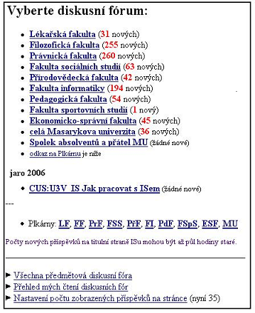
Obecná diskusní fóra
Předmětová diskusní fóra pro semestr jaro 2006 (starší semestry bývají níže – není třeba přepínat mezi obdobími vpravo nahoře)
Plkárny
Vyhledání libovolného předmětového fóra
Obr. 1: Po kliknutí na Diskuse v levém panelu se zobrazí tento výběr

- Co je to vlákno a jak ho založím?
Nové vlákno zakládám, chci-li zavést novou diskusi na nějaké téma, ve vlákně mi pak ostatní píší příspěvky a reagují na ně. Tedy příspěvky patří vždy k nějakému vláknu, vlákna pak náleží určitému fóru, jehož pravidly se řídí. Po otevření fóra kliknutím na jeho název vidím vlákna, která obsahuje. Nové vlákno založím kliknutím na odkaz (viz obr.2), vyplním předmět a text titulního příspěvku vlákna a uložím.
Počet příspěvků vlákna: přečtené/nepřečtené

Osobní stránka vlastníka vlákna
Další možnosti operací s vláknem
Založení nového vlákna

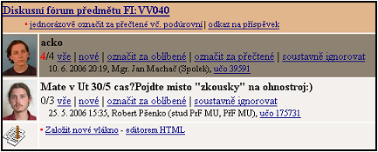
Diskusní fórum
Vlákna
Obr. 2: Vlákna diskusního fóra – nepřečtená vlákna se zobrazují tmavě, přečtená světle

- Jak mohu reagovat na příspěvky ve vlákně?
Kliknutím na „vše“ nebo „nové“ u názvu vlákna si zobrazím příspěvky ve vlákně. Použitím „reagovat“ dle obr.3 mohu vepsat text reakce k vybranému příspěvku. V obecných diskusních fórech je třeba před každým vepsáním příspěvku správně vyplnit pravidla pro používání diskusních fór (viz bod 8).
Reakce na vybraný příspěvek
Úrovňové řazení příspěvků
Číslování příspěvků

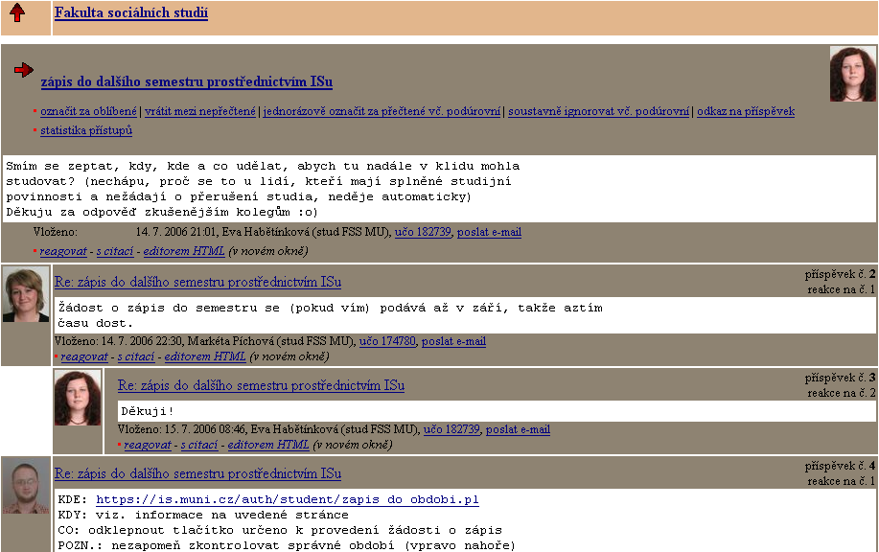

Obr. 3: Vlákno diskudního fóra s příspěvky, které se řadí do úrovní podle toho, na který příspěvek je příspěvkem reagováno.

- Co znamená „expirace“ a po jaké době příspěvek expiruje?
Příspěvky po určité době expirují (jsou automaticky smazány) pokud na ně není reagováno
(v diskusních fórech je tato doba měsíc, v Plkárně dva týdny). Je vhodné příspěvky upravovat jen těsně po vložení, pak je lépe vložit příspěvek nový, protože k přečteným příspěvkům se už většinou nevracíme.

- Co to znamená „kompresor“?
Je-li před příspěvkem napsáno „kompresor“ znamená to, že více starších příspěvků bylo spojeno v jeden, všechny příspěvky je ale stále možné číst.

- Jak si mohu přečíst diskusní fóra předmětů, do kterých nejsem zaregistrován?
Při výběru diskusního fóra zvolím v dolní části „Všechna předmětová diskusní fóra“
(viz obr.1). Kliknutím na ikonu výběru předmětu (viz obr. 4) pokračuji podobně jako při výběru předmětu (viz kapitola „Hledání v katalogu předmětů“). Po výběru předmětu použiji tlačítko „Použít“.
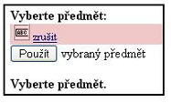
Zde kliknu pro výběr libovolného předmětu
Obr. 4: Vyhledání diskusního fóra předmětu, které nemám zaregistrované.

- Jak si vyhledám vlákno podle různých kategorií?
Po vstupu do jakéhokoli fóra se mi v horní části nabízí možnost vyhledání vlákna podle kategorií (viz obr. 5) a to ve fóru, ve kterém se právě nacházíte. Zaškrtnete jednu nebo více kategorií a použijete tlačítko „Omezit“.
Tady určujete řadění vláken – a to ať funkci vyhledání použijete nebo ne

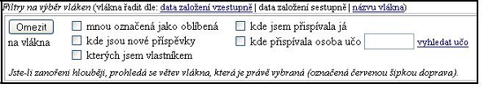
Obr. 5: Vyhledávání vlákna dle kategorií

- Jaká pravidla je třeba v diskusních fórech dodržovat?
A které položky zaškrnout, chci-li přispívat do obecných diskusních fór?
  - Osoba, která založí nové vlákno (nový příspěvek na který reagují ostatní) je jeho vlastníkem a má právo (a někdy povinnost – v případě nevhodných příspěvků) mazat příspěvky v něm obsažené.
  - Používejte výstižný název příspěvku, aby byl jasný jeho obsah (nepoužívat Help, Problém, Pomoc, atd.)
  - Nekopírujte příspěvky odjinud.
  - Neopakujte příspěvky ve více vláknech.
  - V diskusních fórech nechatujte a držte se tématu (pak budete on-topic namísto off-topic).
  - Jako vlastník vlákna o něj pečujte co nejlépe, je vaší vizitkou.
  - Administrátoři systému mají právo mazat nevhodné příspěvky, případně zakázat osobě přístup do fóra pokud opakovaně porušuje pravidla.
Tato pravidla platí ve všech fórech, v obecných pak ještě navíc dodržujete (a správně zaškrtnete před vložením příspěvku):
  - Příspěvek nesmí být plkací (chatovací), tzn. že má pro ostatní čtenáře seriózní informační hodnotu.
  - Příspěvek se netýká konkrétního předmětu, a tudíž nepatří do předmětového diskusního fóra

- Co dělat, když se mi nezobrazují již přečtené příspěvky?
Nacházím-li se v nějakém fóru, je třeba úplně nahoře pod jeho názvem kliknout na „Výběr ze všech vláken a příspěvků“ namísto nyní použitého „Jen nové příspěvky ze všech vláken“.

- Jak zařídit, aby se mi vlákna řadila od nejnovějších po nejstarší?
Kliknete na vybraný způsob řazení nad sekcí pro vyhledávání vláken, v tomto případě dle „data založení sestupně“ (viz obr.5).

- Kde najdete podrobnější nápovědu a odpovědi na další otázky?
Můžete hledat v Nápovědě IS:
Osobní administrativa – Nápověda – Komunikace – Diskusní fóra.

